Bäume als Datenmodelle

Frank Schmidt
Betreuer: Tim Priesnitz

-Proseminar „Logische Aspekte von XML“ – SS 2003-
Gert Smolka, PS-Lab, Universität des Saarlandes

Bäume sind bereits seit vielen Jahren eine der wichtigsten Darstellungsformen in der Informatik. Sie finden zahlreiche unterschiedliche Anwendungsgebiete, z.B. als Suchbäume zum Finden von Elementen auf geordneten Datenstrukturen, als Entscheidungsbäume zur Organisation von Entscheidungen, als Strukturbäume zur Repräsentation der Struktur von Programmen oder – worauf wir uns beschränken – Bäume als Datenmodelle.

1 Einleitung

Ein wichtiges Anwendungsgebiet von Bäumen als Darstellungsform von Datenstrukturen sind semistrukturierte Daten (ssd). Nachfolgend wird zunächst erklärt, was semistrukturierte Daten sind, ihre wichtigsten Aspekte und wo sie angewendet werden.
Semistrukturierte Daten haben eine gewisse Regularität, die allerdings in der Regel nicht so ausgeprägt ist wie z.B. in relationalen oder objektorientierten Datenbanksystemen. Wie der Name vermuten lässt, sind gewisse Bestandteile dieser Daten strukturiert, andere wiederum unstrukturiert.
Daten können nicht immer eindeutig als strukturiert oder unstrukturiert bezeichnet werden. So kann ein uns dieselbe Information beim Erfassen noch sehr unstrukturiert sein und im Laufe der weiteren Verarbeitung zunehmend an Struktur gewinnen.
Das bekannteste Beispiel semistrukturierter Daten heute ist XML. Wir werden theoretische Aspekte von Baumstrukturen am Beispiel von XML präzisieren.

ssd besitzen zwei unterschiedliche Darstellungsweisen:
- serialisierte Darstellung in Form einer Liste (Abb. 1.1)
- grafische Darstellung in Form eines Baums (Abb. 1.2)

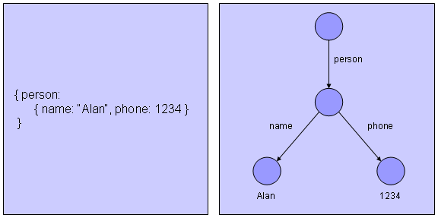
Abb. 1.1 – serialisierte Darstellung von ssd-Daten Abb. 1.2 – grafische Darstellung von ssd-Daten
Die grafische Darstellung von ssd ist ein endlicher, unbeschränkter Baum. Unbeschränkt bedeutet, dass die Zahl der Nachfolgeknoten eines Vaterknotens nicht von der Beschriftung des Vaters abhängt.

Die serialisierte Darstellungsweise von ssd unterscheidet lediglich drei unterschiedliche Basistypen:
- Text – erkennbar durch die einschließenden Anführungszeichen (z.B. “Alan“)
- Zahlen – bestehen aus einzelnen Ziffern (z.B. 1234)
- Labels – werden immer von einem Doppelpunkt gefolgt und benennen die jeweils nachfolgenden Daten (z.B. name)

Ein XML-Baum beinhaltet hauptsächlich drei Aspekte:
- Geordneter Baum: XML-Daten sind geordnete Bäume, deren Blätter die Informationen enthalten und deren innere Knoten Elemente repräsentieren (auf die genaue Definition von Elementen gehen wir später ein). Jeder Knoten oder jede Kante besitzt eine ihr angehängte Beschriftung. Die Beschriftung eines Elements nennt man Tag oder Label.
- Attributknoten: Elemente können auch Attribute besitzen. Ein Element kann mehrere (optionale) Attribute besitzen, die innerhalb der Datenstruktur als ungeordnet angesehen werden.
- Graphen: Ein XML-Baum kann auch als Graph dargestellt werden und umgekehrt.

Semistrukturierte Daten haben einige Vorteile gegenüber „älteren“ Datenstrukturen, die wir im kommenden Abschnitt genauer aufzeigen werden.

2 Sichtweisen auf Daten

Das Internet umfasst heute eine riesige Menge an Informationen, die auf die unterschiedlichsten Arten dargestellt werden können. Dabei unterscheidet sich neben dem Layout auch vor allem die Struktur, die den Daten zugrunde liegt.
Wir werden einige historische Vorgänger semistrukturierter Daten betrachten und Vor- und Nachteile gegeneinander abgrenzen.

2.1 Monolytische Dateien

Informationen werden in Einheiten (z.B. Dateien) zerlegt (Abb. 2.1)
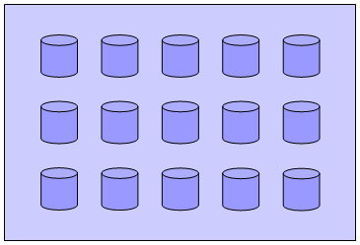
Abb. 2.1 – Monolytische Dateien

Dies hat den Vorteil, dass eine Implementierung einer solchen Datenstruktur extrem einfach ist. Es muss kein eigenes Datensystem entwickelt werden, da jedes Betriebssystem dieses Konzept bereits integriert hat.
Eine solche (relativ unstrukturierte) Datenstruktur hat jedoch auch sehr viele Nachteile. So gibt es z.B. keinerlei Gewährleistung, dass ein und dieselben Daten nicht mehrfach erfasst werden (Redundanz) und infolge dessen ist es auch sehr leicht möglich, Daten an unterschiedlichen Stellen mit unterschiedlichen Werten zu erfassen (Konsistenzverletzungen). Außerdem sind Anfragen auf solchen Strukturen sehr ineffizient, da man bei einer Suche die kompletten Informationen durchlaufen muss und sich nicht auf bestimmte Datenbereiche beschränken kann.

2.2 Relationale Datenbanken

Relationale Datenbanken werden zur Darstellung von Daten mit Beziehungen untereinander verwendet. Dabei gibt es zwei unterschiedliche Darstellungsformen:
- Darstellung als mathematisches Objekt (Matrix, Tabelle – Abb. 2.2)
- Darstellung als Entity-Relationship-Modell (Abb. 2.3)

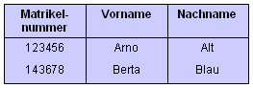
Abb. 2.2 – Matrizendarstellung

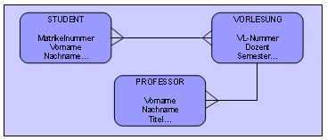
Abb. 2.3 – Entity-Relationship-Modell

Daten werden in so genannten Entities zusammengefasst und zueinander in Beziehung gesetzt. Dabei gibt es unterschiedliche Relationen wie beispielsweise n:m-Beziehungen oder 1:n-Beziehungen.
Betrachten wir beispielsweise eine Universitätsdatenbank (Abb. 2.3): Eine Vorlesung wird von mehreren Studenten besucht und ein Student besucht mehrere Vorlesungen – also n:m.
Ein Professor hält mehrere Vorlesungen, aber eine Vorlesung wird – so nehmen wir an – nur von einem Professor gelesen – also 1:n.

Vorteile einer relationalen Datenbank sind z.B. dass es – falls die Datenbank richtig implementiert wurde – keine Redundanz oder Konsistenzprobleme mehr gibt. Des Weiteren lassen sich Eingaben durch ein Typsystem beschränken, womit vermieden werden kann, dass falsche Daten überhaupt eingegeben werden können.
Auch das Suchen mit Hilfe von Abfragen ist effizienter, da man nicht mehr über die kompletten Daten suchen muss sondern nur noch über die Relationen, die für eine Anfrage relevant sind.
Das festgelegte Typsystem stellt zugleich aber auch einen Nachteil in der Flexibilität einer solchen Datenbank dar, ein entscheidender Punkt im Vergleich mit semistrukturierten Daten.

2.3 Objektorientierte Systeme

Grundsatz eines objektorientierten Systems ist es, einen relevanten Ausschnitt der realen Welt auf Datenebene abzubilden und zu implementieren.
Das wichtigste Konzept dabei ist die Vererbung, welche durch Klassen und Methoden realisiert wird (Abb. 2.4)

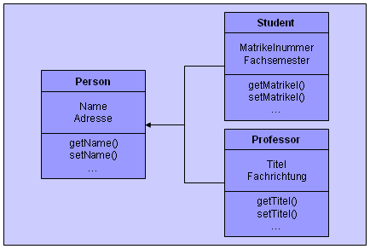
Abb. 2.4 – Klassen und Unterklassen

Oberklassen enthalten die Informationen, die alle Objekte gemeinsam besitzen, Unterklassen sind spezielle Instanzen ihrer Oberklassen, die durch weitere, zusätzliche Attribute und Methoden spezifiziert werden.

2.4 Semistrukturierte Daten

Welche Vorteile haben nun semistrukturierte Daten gegenüber diesen anderen Darstellungsformen?
- Die Typen eines Labels müssen nicht explizit festgelegt werden sondern werden durch die Syntax selbst beschrieben. Die komplette Typstruktur semistrukturierter Daten ist selbstbeschreibend und bedarf keiner Zusatzinformationen wie es beispielsweise in Datenbanksystemen oder Programmiersprachen oft erforderlich ist.
- Die Datenstruktur ist sowohl von Menschen als auch von Maschinen lesbar.
- Durch die Semistrukturiertheit entsteht eine größere Flexibilität beim Erfassen von Daten – so kann z.B. einen Namen als Vorname, Nachname oder als kompletten Namen eingeben, was z.B. bei einer Datenbank nicht ohne sehr großen Aufwand möglich wäre.

Natürlich gibt es auch Nachteile wie beispielsweise die Tatsache, dass es schwieriger ist, Abfragen für semistrukturierte Daten zu schreiben, da diese Abfragen nicht an eine feste Struktur angepasst werden können.
Jedoch tendiert man heute mehr und mehr aus den oben genannten Gründen dazu, Daten semistrukturiert darzustellen, da die Vorteile gegenüber den Nachteilen überwiegen.

3 Graphen und Bäume

Wie wir bereits gesehen haben, verwendet man häufig Bäume, um semistrukturierte Daten übersichtlich darstellen zu können. Um Bäume exakt definieren zu können, benötigen wir zunächst die Definition eines gerichteten Graphen.

3.1 Gerichtete Graphen
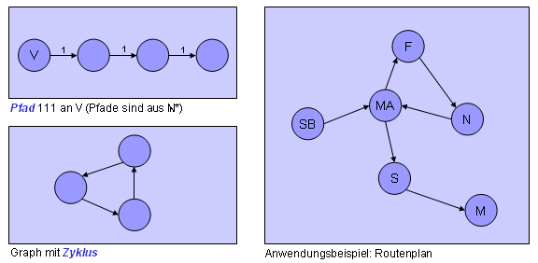
Abb. 3.1 – Graphen

Ein gerichteter Graph $G=\left(V,E\right)$ (Abb. 3.1) ist ein Tupel bestehend aus:
- V – Menge von Knoten (dargestellt durch Kreise)
- $E:V×V$ – Menge von Kanten (dargestellt durch Pfeile zwischen den Knoten)

Ein Pfad ist eine Folge von hintereinander liegenden Kanten durch einen Graphen.
Unter einem Zyklus versteht man einen Pfad von einem Knoten zu sich selbst. Enthält ein Graph einen Zyklus, so nennt man ihn zyklisch, enthält er keinen Zyklus, nennt man ihn azyklisch.

Wir gehen davon aus, dass jeder Graph nach seiner Initialisierung eine Knoten- und Kantenbeschriftung enthält. Dabei sind die Knoten und die Kanten eines jeweiligen Knotens eindeutig beschriftet, Kanten eines anderen Knotens können aber durchaus die gleichen Beschriftungen wie die Kanten eines vorhergehenden Knotens aufweisen.

3.2 Bäume

Basierend auf der Definition eines gerichteten Graphen können wir nun definieren, was genau ein Baum ist:
Ein Baum (Abb. 3.2) ist ein zusammenhängender, azyklischer, gerichteter Graph, bei dem kein Knoten mehr als eine eingehende Kante besitzen darf.
Zusammenhängend besagt, dass es keinen Knoten geben darf, der ohne Verbindung zu den anderen Knoten in dem Baum existieren darf. Es ist übrigens auch möglich, einen Baum über einen ungerichteten Graphen zu definieren, allerdings benötigt man in diesem Falle dann eine Zusatzinformation, an welcher Stelle sich die Baumwurzel befindet.

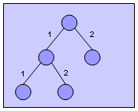 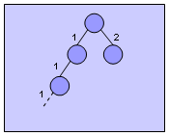
Abb. 3.2 – endlicher Baum Abb. 3.3 – ω-Baum

Eine alternative Definition eines Baumes ist die folgende:
Ein Baum ist eine Menge von Pfaden $\left(D\right)$ – in Abb. 3.2 wäre der Baum nach dieser Definition die Menge $D=\left\{ε\text{, 1, 11, 12, 2}\right\}$

3.3 Klassifizierung von Bäumen

Bäume lassen sich nach zwei unterschiedlichen Dimensionen klassifizieren: eine erste Unterscheidung kann nach der Endlichkeit der Baumtiefe getroffen werden.
Ein endlicher Baum ist ein Baum, der keinen unendlichen Pfad besitzt (z.B. Abb. 3.2). Ein ω-Baum hingegen besitzt einen unendlichen Pfad. Mit Omega-Bäumen kann man regulärer Ausdrücke wie beispielsweise $D=\left\{ε\text{, 2}\right\}∪1^{}$ darstellen (Abb. 3.3).

In der zweiten Dimension zur Klassifizierung von Bäumen unterscheidet man Bäume nach der Anzahl der Nachfolger eines Knotens.

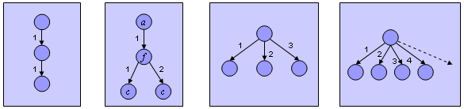
Abb. 3.4 – Strings Abb. 3.5 – Terme Abb. 3.6 – unbeschränkte Bäume Abb. 3.7 – ω-ranked Bäume

Die einfachste Form dabei sind die Strings, bei denen jeder Knoten genau einen Nachfolgeknoten besitzt. (Abb. 3.4)
Außerdem gibt es Bäume, bei denen die Beschriftung der Knoten die Anzahl der Nachfolger festlegt. Betrachten beispielsweise folgende gegebene Beschriftungsfunktion: $Σ=\left\{f_{2},a_{1},c_{0}\right\}$
Diese besagt, dass der Knoten mit der Beschriftung f genau zwei Nachfolgeknoten besitzt, der Knoten mit der Beschriftung a besitzt genau einen Nachfolgeknoten und der Knoten mit der Beschriftung c gar keinen. Daraus ergibt sich eine Baumform wie in Abb. 3.5. (Terme)
Daneben gibt es noch unbeschränkte Bäume (Abb. 3.6), bei denen die Anzahl der Nachfolger vollkommen unabhängig von der Beschriftung seines Vorgängers, jedoch endlich, ist und ω-ranked Bäume, deren Anzahl der Nachfolgeknoten unendlich ist. (Abb. 3.7)

Beide Dimensionen lassen sich beliebig miteinander kombinieren.
3.4 Beschriftung von Bäumen

Um mit Bäumen semistrukturierte Daten darstellen zu können, benötigen wir Beschriftungsfunktionen für Knoten und Kanten. Diese Funktion überschreibt die initiale Beschriftung nicht, sondern erstellt eine weitere zusätzliche Beschriftung mit Labels und Informationen (Text, Zahlen).
Dazu benötigt man zwei Beschriftungsfunktionen:
- $L_{1}:V→Σ$ - Beschriftungsfunktion für Knoten
- $L_{2}:E→Σ$ - Beschriftungsfunktion für Kanten
wobei $Σ$ für das Beschriftungsalphabet – also die Menge aller möglicher Beschriftungen – steht.

Grundsätzlich lassen sich knotenbeschriftete und kantenbeschriftete Graphen äquivalent verwenden und können ineinander überführt werden – näheres hierzu später.

Bei der Beschriftung unterscheidet man zwischen funktionalen und nichtfunktionalen Kantenlabels. Bei funktionalen Kantenlabels ist die Beschriftung aller Kanten eines Knotens eindeutig (Abb. 3.8), bei nichtfunktionaler Beschriftung kommen Labels mehr als einmal vor. Dies macht z.B. dann Sinn, wenn man Daten erfassen möchte, die Informationen wie beispielsweise Telefonnummer enthalten, die öfter als einmal vorkommen können (z.B. Privatnummer, Firmentelefon, Handy - Abb. 3.9)

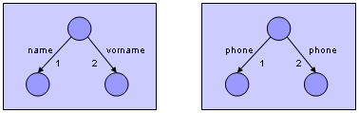
Abb. 3.8 – funktionale Beschriftung Abb. 3.9 – nichtfunktionale Beschriftung

3.5 Von zyklischen Graphen zu Bäumen

Mit der Klasse der Omega-Bäume kann man nun zyklische Graphen zu Bäumen überführen. Durch Auffalten einer zyklischen Kante entsteht ein Omega-Baum.
Natürlich kann man auch umgekehrt durch Kompression aus einem Omega-Baum einen Graphen bilden. Das Auffalten ist eindeutig, die Kompression kann zu unterschiedlichen Graphen führen.

3.6 Bäume erweitert mit Zeigern

Um zu vermeiden, Daten die bereits in einem Baum erfasst sind, doppelt zu erfassen, greift man oft auf das Zeiger-Konzept zurück. Um dieses verwenden zu können, müssen die Knoten eines Graphen eindeutig beschriftet sein. Dies ermöglicht es, von einem Knoten einen Querverweis (Zeiger) auf einen anderen Knoten einzurichten.
Durch diese Vorgehensweise vermeidet man ein unnötiges Aufblähen der Datenstruktur und hält sie effizient und Platz sparend. Eine der bekanntesten Anwendungen dieses Konzepts sind Links in HTML.
Durch die Erweiterung eines Baumes mit Zeigern entsteht ein Graph. (Abb. 3.10)

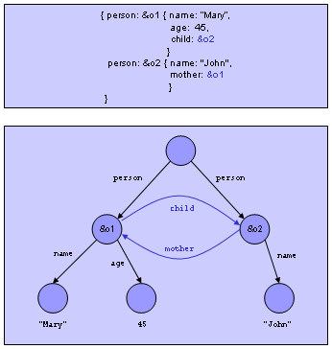
Abb. 3.10 – Zeigerkonzept

4 XML

4.1 XML-Elemente

In XML werden die Labels der serialisierten Darstellung semistrukturierter Daten als Elemente in Form von Tags dargestellt. (Abb. 4.1)

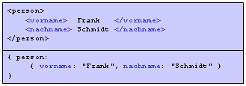
Abb. 4.1 – XML-Elemente

Wie wir bereits gesehen haben, wird ein Element in einem XML-Baum bzw. Graphen durch einen inneren Knoten dargestellt – alternativ kann man ein Element auch durch eine Kantenbeschriftung darstellen.

Im Gegensatz zu HTML gibt es in XML keine vordefinierten Tags sondern man kann selbst welche definieren. Elemente können außerdem beliebig tief verschachtelt werden. Im oben angegebenen Beispiel ist „Vorname“ z.B. ein Unterelement von „Person“.
Diese Verschachtelungsmöglichkeiten lassen sich auf das ideelle Konzept semistrukturierter Daten zurückführen (Abb. 4.2), dem zufolge eine semistrukturierte Datenstruktur aus atomaren oder komplexen Werten bestehen kann.

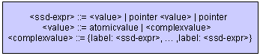
Abb. 4.2 – Grammatik für ssd-Ausdrücke

4.2 XML-Attribute

Ein XML-Attribut ist eine Zusatzinformation, die einem XML-Element mitgegeben wird. (Abb. 4.3)

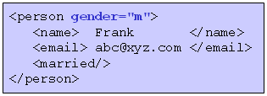
Abb. 4.3 – XML-Attribute

Das Attribut „gender“ könnte natürlich auch als Element <gender> m </gender> dargestellt werden. Warum benutzt man also Attribute statt Elementen?
Attribute sind Zusatzinformationen, die nicht für jedes Datenelement erfasst werden und lassen sich darüber hinaus auch besser einschränken als Elemente, wovon man vor allem dann Gebrauch macht, wenn man Informationen verwendet, die nur gewisse Werte annehmen dürfen, wie in diesem Beispiel Geschlecht (entweder m oder w).

In der Darstellung als Baum werden Attribute zu Unterbäumen, was zu dem Problem führt, dass nicht mehr eindeutig ersichtlich ist, was im Baum ein Element und was ein Attribut darstellt.
Um dieses Problem zu umgehen, verwendet man folgenden Trick: das Element, welches Unterelemente und Attribute enthält, wird in ein virtuelles Tag eingeschlossen. Dem Element selbst folgen nur die Attribute in den Unterbäumen, sowie ein Dummy-Tag, dem wiederum sämtliche Unterelemente folgen. (Abb. 4.4)

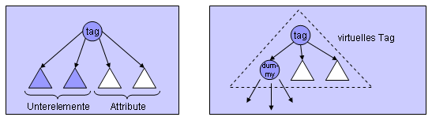
Abb. 4.4 – Darstellung von Attributen in Bäumen (links nicht zu unterscheiden von Elementen, rechts schon)

4.3 Äquivalente Baummodelle für XML

Zur Darstellung eines XML-Elementes können wir zwei unterschiedliche Bäume benutzen: einen knotenbeschrifteten Baum (Abb. 4.5) oder einen kantenbeschrifteten Baum (Abb. 4.6).
Beides sind äquivalente Darstellungsformen zwischen denen ein isomorpher Zusammenhang besteht. Man kann jeden knotenbeschrifteten Baum in einen kantenbeschrifteten überführen und umgekehrt.

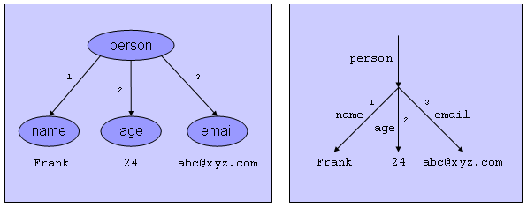
Abb. 4.5 – knotenbeschrifteter XML-Graph Abb. 4.6 – kantenbeschrifteter ssd-Graph

Standardmäßig verwendet man hierbei für die Darstellung eines XML-Objektes die knotenbeschriftete Variante und für die eines allgemeinen semistrukturierten Datenobjektes die kantenbeschriftete.
Um von einer knoten- zu einer kantenbeschrifteten Darstellungsform zu gelangen, kann man die Beschriftungen aus den Knoten einfach in der darüber liegende Kante ziehen – wobei man bei der Wurzel eine zusätzliche eingehende Kante erstellen muss. Enthalten die Knoten nun keine Beschriftung mehr, so lässt man diese in der Regel in der Zeichnung komplett weg.

Historisch bedingt spielt die Ordnung in XML-Dokumenten eine Rolle, wenn auch die der Attribute egal ist. Im Gegensatz dazu legt man bei allgemeinen semistrukturierten Daten keinen Wert auf die Reihenfolge der Elemente und Attribute.
Da XML zu praktischen Aufgaben verwendet wird, ist die Ordnung oft wichtig. Betrachten wir z.B. eine Bücherdatenbank, die alle Bücher mit Kapiteln erfasst, so wäre es schlecht, die Reihenfolge der Kapitel (=Unterelemente des Buches) zu vernachlässigen.

4.4 Document Type Definitions (DTD)

Eine XML-Datei kann optional eine Beschreibung seiner Grammatik enthalten – eine sogenannte DTD.

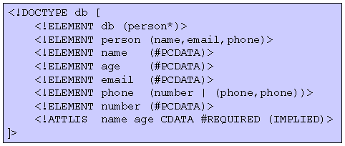
Abb. 4.7 – Beispiel-DTD

Diese enthält die genauen Strukturdefinitionen eines Elementes und seiner Attribute und Unterelemente. In Abb. 4.7 sehen wir ein Beispiel für eine DTD:
Wir definieren eine Datenstruktur db, die aus einer beliebigen Anzahl von Personen bestehen soll (person*). Eine Person besitzt die atomaren Unterelemente name, age und email, die allesamt den Typ Text (#PCDATA) besitzen. Außerdem gibt es ein komplexes Unterelement phone, mit dem rekursiv einer Person belieb viele Telefonnummern zugeordnet werden können.
ATTLIS beschreibt im Beispiel die Definition eines Attributes age, welches zum Element name gehört und entweder benötigt wird (REQUIRED), oder optional sein kann (IMPLIED) – wobei im zweiten Fall in der obigen Grammatik REQUIRED durch IMPLIED ersetzt werden muss.

Als Alternative zu DTDs kann man in XML auch so genannte XML-Schemata benutzen, die zwei entscheidende Vorteile gegenüber DTDs besitzen: sie sind expressiver, erlauben auch stärkere Einschränkungen von Eingaben und sie verwenden XML-Syntax im Gegensatz zu DTDs, die eine komplett eigene Syntax verwenden.

DTDs tragen dazu bei, dass XML-Dokumente wohlgeformt sind. Wohlgeformt bedeutet, dass alle Tags korrekt geschlossen und alle Attribute eindeutig sein müssen. Dies ist einer der entscheidenden Vorteile einer DTD.
DTDs stoßen aber auch relativ schnell an ihre Grenzen:
- Die Darstellung ungeordneter Daten ist nur mit sehr großem Aufwand möglich.
- DTDs unterstützen keine atomaren Typen (z.B. Integer)
- Elementbezeichnungen sind global, d.h. ein Feld „name“ in einer Musikdatenbank darf z.B. nicht beim Künstler und bei CD verwendet werden.
- Listentypen können nicht weiter spezifiziert oder eingeschränkt werden.

4.5 Implementierungsmodelle für XML

Es gibt hauptsächlich zwei unterschiedliche Implementierungsmodelle für XML: DOM (document object modell) und SAX (simple API for XML).
Bei DOM liest ein Parser zunächst die komplette serialisierte Eingabe und baut daraus einen Baum, der zur Auswertung durch einen Automaten traversiert wird.
Vorteil daran ist, dass zu jedem Knoten im Baum alle Kanteninformationen verfügbar sind, Nachteil ist, dass das komplette Aufbauen des Baumes viel Zeit und Ressourcen verbraucht.

SAX liest den Eingabestring partiell und feuert auf jedem Knoten des Baums. Der Baum wird nicht komplett aufgebaut.
Diese Methode funktioniert sehr viel schneller und effizienter, jedoch stehen dem Parser nicht die kompletten Informationen des Baumes zur Verfügung sondern lediglich die des aktuellen Knotens, was die Anwendbarkeit dieser Methode stark begrenzt.

Referenzen

- S. Abiteboul, P. Buneman und D. Suciu.
Data on the Web: From Relations to Semistructured Data and XML.
Morgan Kaufman, New York, 1999
- S.Abiteboul.
Semistructured Data: from Practise to Theory.
LICS 2001
- H. Lobin.
Informationsmodellierung in XML und SGML.
Springer Verlag, Berlin, 2001

